У 2019 році відділом освіти було здійснено передачу навчально-дидактичних матеріалів

|  |  |  |  |
| --- | --- | --- | --- |
|  | Найменування | Сума | Примітка |
| 1 | Навчально-дидактичний матеріал для початкових класів | 1800.00 | Додаток 1 |
| 2 | Мультимедійний проектор Epson ЕВ-Х 400 з комплектом для підключення sn:*Х4GN9500325 | 12076/00 | Додаток 2 |
| 3 | Навчально-дидактичний матеріал для початкових класів | 6156.00 | Додаток 3 |
| 4 | Комплект меблів для учня (склад комплекту : стіл/парта + і стілець) 25 шт. | 36450.00 | Додаток 4 |
| 5 | Багатофункціональний пристрій Epson L4150 (фабрика друку з WI-FI) та комплектом чорнил та витратними матеріалами sn:*Х4DE 009344 | 7650.00 | Додаток 5 |

Додаток 1

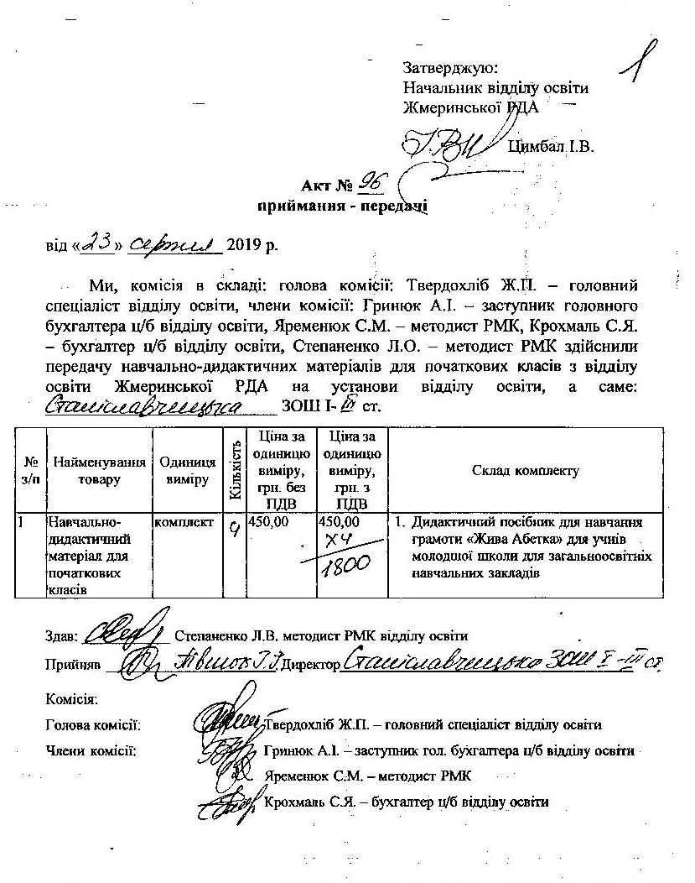

Додаток 2

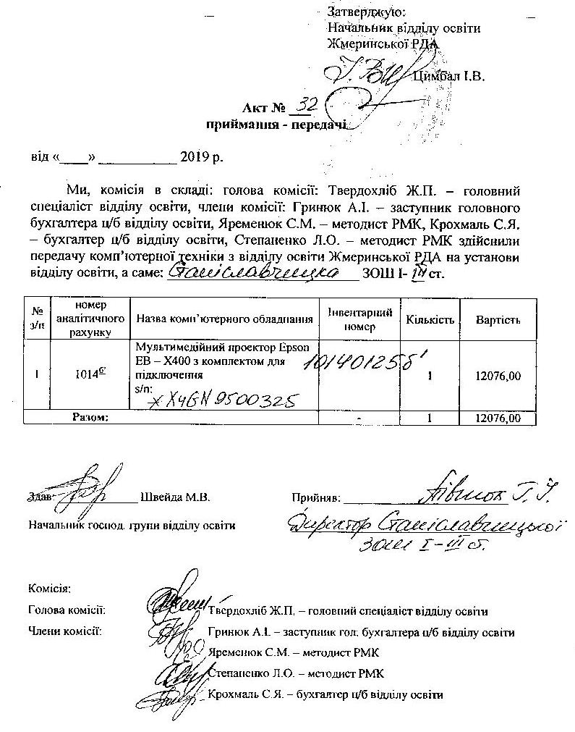

Додаток 3

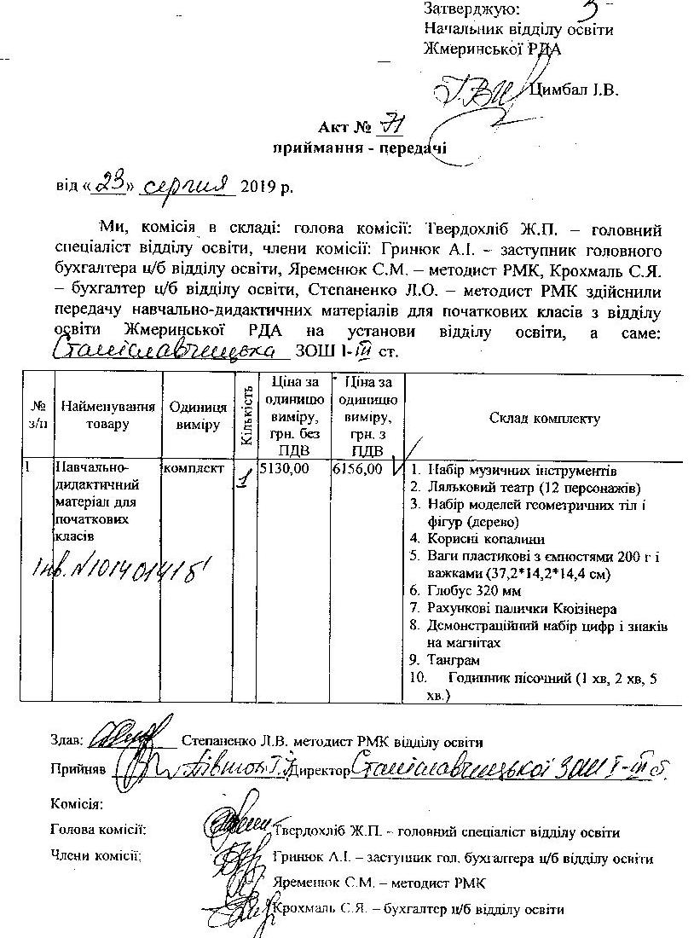

Додаток 4

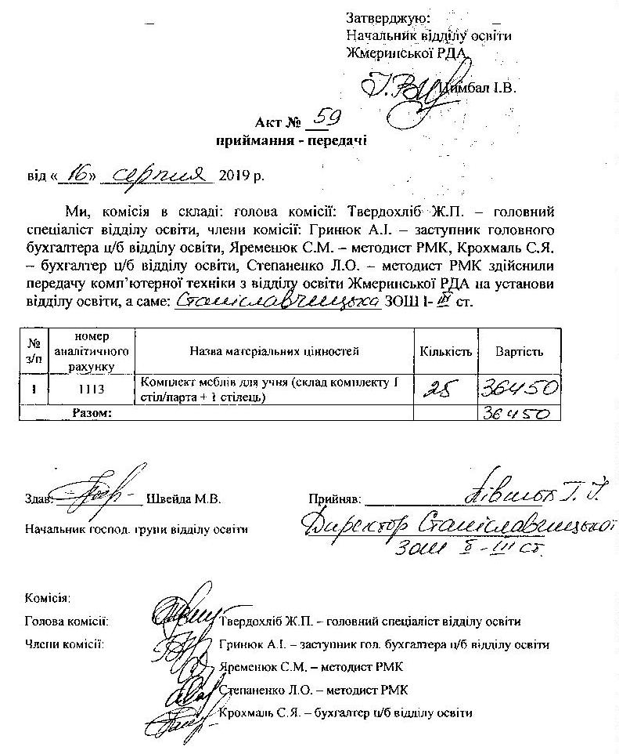

Додаток 5

